«Волшебный чимодан»: конспект непосредственно образовательной деятельности для детей 6-7 лет на формирование представлений о русской народной игрушке.
Автор: Иванченко Юлия Леонидовна
Организация: МБДОУ МО «Детский сад №17»
Населенный пункт: г. Краснодар, п.Лазурный
Цель: знакомство детей с историей игрушки
Задачи:
- развитие общения и взаимодействия ребенка с взрослыми и сверстниками, формирование позитивных установок к различным видам труда и творчества (социально-коммуникативное);
- развитие интересов детей, их любознательности и познавательной мотивации; развитие воображения и творческой активности (познавательное);
- обогащение активного словаря; развитие связанной, грамматически правильной диалогической и монологической речи (речевое);
- реализация самостоятельной творческой деятельности детей; становление эстетического отношения к окружающему миру (художественно-эстетическое);
- овладение подвижными играми с правилами; становление целенаправленности и саморегуляции в двигательной сфере (физическое).
Ход занятия:
Дети под русскую народную музыку входят в зал и садятся на коврик.
Воспитатель:Здравствуйте ребята!
Радается стук в дверь. Воспитатель рткрывает дверь. За дверью чимодан.
Ребят, кто-то принёс чимодан.И исьмо. Давайте прочтём письмо.
Здравствуйте ребята! Пишет вам дедушка Мороз. В этом чимодане преднавогодний сюрприз . Вы узнаете что там, после того как послушайте и выполните мои задания.
Я хочу вам рассказать и показать какими игрушками играли наши предки. У каждого из вас дома есть много игрушек, но среди всех есть самая любимая игрушка. И сейчас мы с вами поиграем в игру «Какая у нас Нюша?»
Ребята вы будете передовать игрушку и говорить какая она.. Игра заканчивается, когда игрушка снова попадет мне в руки.
(Дети передают игрушку и называют прилогательное).
Слайд 1. Ребята, а вы знаете, что игрушки появились очень давно? Но они не всегда были такие как сегодня. Долгий путь проделала игрушка к вам, пока стала вот такой, красивой, яркой. В старину изготавливали игрушки из любых подручных материалов. Сначала из кости, дерева, глины и растений, позже из тряпочек, стекла и уже значительно позже в ход пошла резина, пластик и другие материалы.
Слайд 2.Первая игрушка с которо я хотел вас познакомить.Дымковская.игрушка
Слайд 3.С высокого берега реки Вятки, на котором стоит город Киров, видно заречную слободу Дымково ). Зимой, когда топятся печи, и летом в пасмурные дни, когда туман, вся слобода – будто в дыму, в дымке. Здесь, в далекую старину и зародилась эта игрушка. Зимой, когда у людей не было работы на полях, они лепили свистульки из глины. Всю зиму женщины Дымкова лепили их для ярмарки. Из небольшого глиняного шарика с отверстиями свистулька превращалась то в уточку, то в петушка, то в коника. И вот на лотках и прилавках многолюдной ярмарки торгуют веселым товаром.
Слайд 4. Много труда надо вложить, чтобы игрушка стала такой нарядной. Она рождается три раза. Первый раз она рождается, когда ее лепят из красной глины. Фигурки лепят по частям, отдельные детали собирают и долепливают, используя жидкую красную глину как связующий материал. Следы лепки заглаживают для придания изделию ровной и аккуратной поверхности. Игрушку надо обжечь, чтобы она стала прочной. От сильного жара игрушка раскаляется, а когда остывает, глина становится звонкой и крепкой. Так игрушка рождается во второй раз. Происходит испытание огнем. А когда рождается третий раз?
Слайд 5 Потом ее белят мелом, разведенным молоком, и расписывают. Иногда поверх узора налепляют кусочки сусального золота, придающие еще большую нарядность игрушке. Так она рождается третий раз. Красивые яркие, нарядные игрушки продают на ярмарке. Изготовление игрушки, от лепки и до росписи — процесс уникальный и творческий, никогда не повторяющийся. Нет, и не может быть двух абсолютно одинаковых изделий. Каждая игрушка уникальна, единственна и неповторима.
Васпитатель: А теперь довайте разамнемся.
Игра малой подвижности «Барыня»
Ход игры:
Дети стоят в произвольном порядке, произносят слова, выполняют действия
Посмотри, как хороша эта девица-душа. (руки развели в стороны)
Щечки алые горят, удивительный наряд, (кулачками тереть щечки, покружиться)
Сидит кокошник горделиво, (руки поднять вверх и сложить «домиком»)
Барышня так красива. (руки на пояс, ноги выставлять на пятку, носочек и 3 раза притопнуть)
Воспитатель: Ребята посмотрите. Дедушка Мороз прислал нам фотографию игрушки. Что это за игрушка? Чего на гей не хвотает ?
Дети: Это Дымковская игрушка. Не хватает на ней узоров.
Воспитатель: Ребята давайте найдем не достоющие элементы в узорах и поставим их на свои места.
Д.И. « Найди узор»
На изображение Дымковской Барыни отсудствуют элементы узоров. Они изоброжены на отдельных деталях.Детали на магнитах. Прикрепить изображение на магнитную доску. Дети крепят недостоющие элементы на свои места.
Воспитатель: Молодци ребята спавились с заданием.
Слайд 6. Недалеко от Сергиева Посада раскинулось село Богородское. С давних времен повелась здесь резьба игрушки. В умелых руках резчиков осиновые, липовые или березовые чурки превращаются в чудесные фигурки. Богородские изделия бывают некрашеные, сохраняющие природный цвет дерева, и реже - расписные.
Слайд 7. Богородские игрушки по традиции делают из мягких пород дерева – липы, осины, ольхи, так как с мягким деревом легче работать. Заготовленные бревна липы по специальной технологии просушиваются не менее 4 лет, поэтому заготовка липы представляет собой непрерывный процесс. Просушенные бревна пилят и отправляют на зарубку. Полученные заготовки мастер размечает по лекалу и затем вырезает игрушку специальным богородским ножом. В работе резчика используется и стамеска. Готовые детали игрушки отправляются в цех сборки, а на заключительном этапе их раскрашивают. Игрушки, не подлежащие раскраске, покрывают бесцветным лаком.
Слайд 8. Своеобразным символом «богородского стиля» является игрушка на движущейся планке «Кузнецы», которой уже более 300 лет. Искусно вырезанные деревянные фигурки мужика и медведя по очереди колотят молотами по наковальне, стоит только подвигать планку, на которой закреплены забавные фигурки.
Слайд 9. «Долгожителем» считается и игрушка «Курочки», которой забавлялись ребятишки еще во времена Александра Сергеевича Пушкина. Отличительной особенностью богородской игрушки являются планка, кнопка или баланс, с помощью которых игрушка начинает двигаться, выполняя незамысловатые движения. Как в случае с курочками, которые по очереди клюют зернышки.
Слайд 10. Сюжеты первых богородских игрушек резчики брали из крестьянской жизни и народных сказок, основными героями которых были работящий мужик, да простоватый доверчивый медведь, домашние животные и птицы.
Воспитатель: Ярко и образно, с большим мастерством и добрым юмором сделаны богородские игрушки. Основным героем богородской игрушки стал мишка – медведь. Давайте мы с вами ненадолго превратимся в косолапых медведей.
Воспитатель:Игра с музыкальным сопровождением «Как медведь по лесу гулял».
На прогулку косолапый Имитируют походку медведя
Вышел мишка погулять
По тропинке громко топал Поднести то правую, то левую руку
Друга он пошел искать ко лбу.
Где ты, где ты мой товарищ
Без тебя так трудно жить?
Встретил мишка наш лисенка Взявшись за руки, стоят лицом друг
И сказал: «Давай дружить» кдругу.
Мишка с другом покружился Парами кружатся на месте.
Он в лесу устроил бал
А потом остановился Гладят друг друга по голове.
По головке гладить стал
Спиночки друзья чесали Спиной друг к другу, чешут спинки.
И немного потолкали Сопротивление рук.
Крепко, крепко обнялись Обняли друг друга.
Воспитатель: Вы сейчас были очень забавными мишками.
Слайд 11. Матрешка.
У каждого народа свои замечательные куклы. Подобно людям, некоторые из них стали знаменитыми на весь мир. Одна такая перед вами – русская матрешка.
Слайд 12. Вот они «подружки, сидящие друг в дружке»: все веселые, нарядные, деревянные русские куклы модницы, известные теперь во многих странах мира.
Первую матрёшку сделали в Москве более ста лет назад. Эскиз матрёшки нарисовал художник Сергей Васильевич Малютин. А дело было так.
Слайд 13. В художественную мастерскую под Москвой привезли из Японии фигурку игрушечного лысого старичка – Фукуруму. Кукла раскрывалась, в ней находились еще несколько фигурок, вложенных одна в другую. Игрушка всем понравилась, и наши мастера решили сделать свою деревянную куклу.
Слайд 14. Формочки для матрёшек вытачивались из берёзовых и липовых чурок.
Токарь должен быть искусным, ведь есть матрёшки, состоящие из пятидесяти и даже из шестидесяти кукол.
Самая крупная матрёшка – ростом с первоклассницу; самая маленькая не больше семечка подсолнуха.

Физминутка, зрительная гимнастика и различение цветов
Выполняется в положении стоя. По мотивам стихотворения «Матрешка» Э. Медведевой.
У меня матрешка есть, новая игрушка,
В желтом сарафанчике славная толстушка.
Найдите глазками эту матрешку, возьмите платочек того же цвета, что и сарафан этой матрешки. Поднимите руку с платочком вверх и помашите матрешке.
А ее откроешь – в ней сидит вторая, Все в зеленом, как весной травка молодая …
Найдите глазками эту матрешку, возьмите платочек того же цвета, что и сарафан этой матрешки. Поднимите руку с платочком вверх и помашите матрешке.
А вторую отвернешь – там еще матрешка, Та матрешка – в синем крошка.
Найдите глазками эту матрешку, возьмите платочек того же цвета, что и сарафан этой матрешки. Поднимите руку с платочком вверх и помашите матрешке.
В ней – любимая матрешка.
Вся она как маков цвет: сарафан на ней надет,
Алый, как цветочек, и под цвет платочек,
Пуще всех ее храню, больше всех ее люблю
Маленькую крошку – красную матрешку.
Найдите глазками эту матрешку, возьмите платочек того же цвета, что и сарафан этой матрешки. Поднимите руку с платочком вверх и помашите матрешке.
Слайд 15. На Руси игрушки делали из лоскутков ткани. Куколок изображали без лица.
Слайд 16. Раньше к игрушкам относились очень уважительно. Их никогда не оставляли как попало, а хранили в специальных корзинах или сундуках.
Изначально игрушки предназначались не для игры и развлечения, а для отпугивания злых духов. Давайте познакомимся с куклами, которыми играли наши прабабушки и прадедушки. Куклы были предназначены не только для игры, существовали куклы обереговые, обрядовые и игровые.
Слайд 17. Кукла Бессонница. Раньше ее клали с детьми в одну кроватку, кукла помогала детям заснуть. Когда такая кукла рядом, совсем не страшно даже в темноте. Можно положить ее под подушку, и тогда приснятся хорошие сны.
Слайд 18. Кукла Пеленашка. Кукла шилась непосредственно перед рождением ребенка, с молитвой, с мыслями о будущем дитятке; ткани для изготовления были родные - от сарафана, от рубахи отца, деда и т. п. - все это хранило родовую и генетическую память.
Куколка вкладывалась в ладошку и, сжимая кулачки, малыш сам себе делал массаж всей внутренней поверхности ладони.
Ребята я предлогаю вам сделать куклу Бессоницу своими руками.
ТЕХНОЛОГИЧЕСКАЯ КАРТА ИЗГОТОВЛЕНИЯ ЛОСКУТНОЙ
КУКЛЫ Бессоница.

1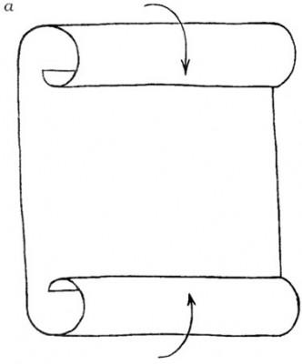 2.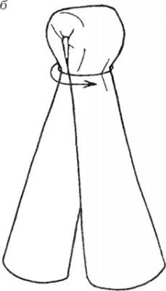 3. 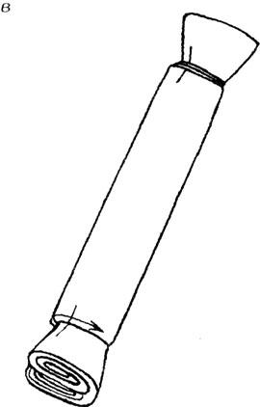

4.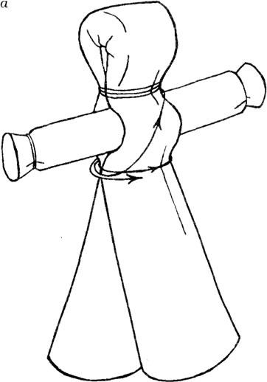 5. 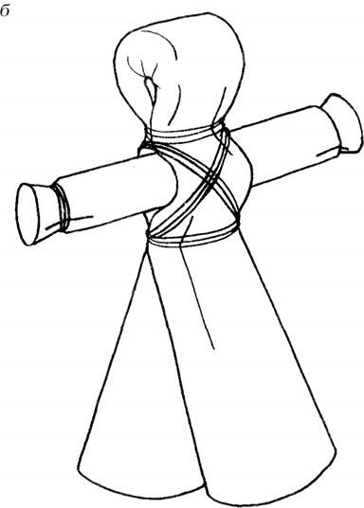
- Лоскут яркой одноцветной ткани размером 10×15 см скручивают к середине по длинным сторонам.
- Скрученный лоскут перегибают пополам. Отступив примерно 2 см от места сгиба, перегнутый лоскут стягивают несколькими плотными витками нитью другого цвета. Концы нити связывают двойным узлом.
- Из лоскута другого цвета размером 6×6 см таким же образом делают вторую скрутку. Нитью другого цвета скрутку стягивают узлами с обеих сторон, отступив от краев по 1 см.
- Середину второй скрутки укладывают между концами первой скрутки до упора в завязанную нить.
- Плотно прижав к узлу, вторую скрутку закрепляют между концами первой скрутки яркой нитью несколькими плотными витками под второй скруткой и крест-накрест. Нижнюю часть первой скрутки слегка расправляют в пышное платье.
Воспитатель: Какие чудесные куклы увас получились.Молодци ребята.
Итог:
Проводится закрепляющая беседа: Что нового дети узнали об игрушках? Что им особо запомнилось?
По окончанию работы организуется мини-выставка с детскими работами.
Довайте откроем чимодан дедушки мороза.Может он сейчас откроется. Акак вы думайте что внём? Да ребята это новые игрушки для детей нашей группы.
Сисок литиратуры:
- https://kssovushka.ru/zhurnal/14/1341-bogorodskie-potehi-dlya-doshkolyat/
- infourok.ru
- http://vospitatel.com.ua/zaniatia/matematika/matreshka.html
- https://kopilkaurokov.ru/vneurochka/prochee/sbornik-mastier-klassov-traditsionnaia-loskutnaia-kukla-kak-sriedstvo-priobshchieniia-mladshikh-shkol-nikov-k-etnokul-turnym-traditsiiam-russkogho-naroda
- Приобщение детей к истокам русской народной культуры / О.Л. Князева, М.Д. Маханева. СПб., 2002.

